Gweithgareddau Activities

Gweithgaredd 1
Gweithgaredd 1
Gofynnwch y cwestiwn ac atebwch yn ôl enwau’r lleoedd:
Ask the question and answer according to the placename:

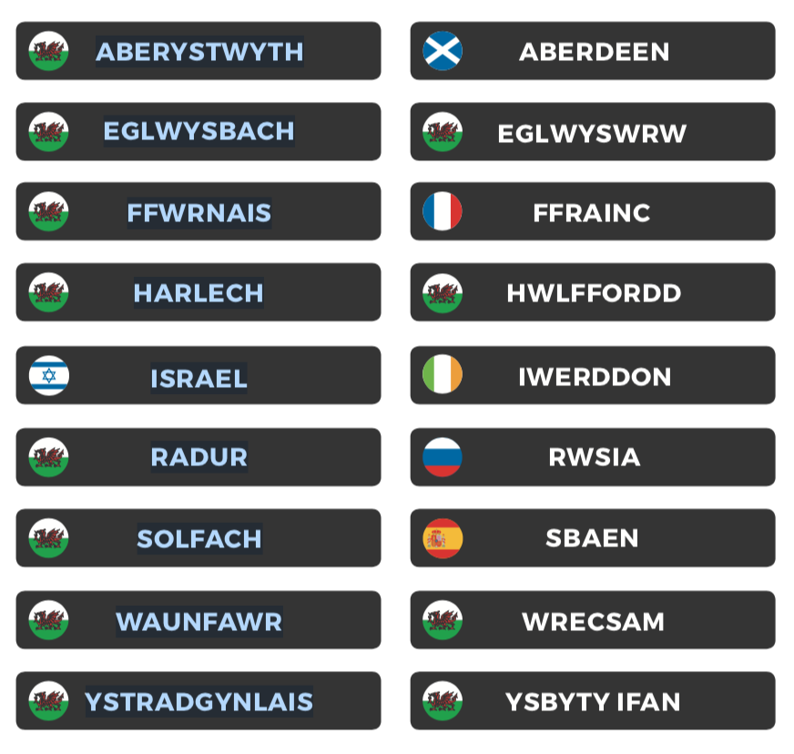

Enw | coffi | dŵr | caws | dysgu Cymraeg
Chi
Enw | caws | cacen | pêl-droed | canu
Chi
Tiwtor
Enw | caws | cacen | pêl-droed | canu
Chi
Tiwtor

Enw | caws | cacen | pêl-droed | canu
Chi
Tiwtor
Enw | caws | cacen | pêl-droed | canu
Chi
Tiwtor



Gweithgaredd 2
Dwedwch ble wyt ti’n mynd nos.... a sut wyt ti’n mynd.
Say where you are going ......... night and how you are going.
e.e. Dw i’n mynd i’r sinema nos Wener.

 | nos Lun | nos Fawrth | nos Fercher | nos Iau | nos Wener | nos Sadwrn | nos Sul
Ble?

Sut?

Yna, dwedwch ble wyt ti’n mynd a sut ar yr adegau hyn:
Then, say where you are going and how during these periods:
e.e. Dw i’n mynd i’r gwaith ar y bws y prynhawn ‘ma.

 | heno | bore yfory | nos  yfory | wythnos nesa | nos Wener | y bore ‘ma | y prynhawn ‘ma
Ble?

Sut?

